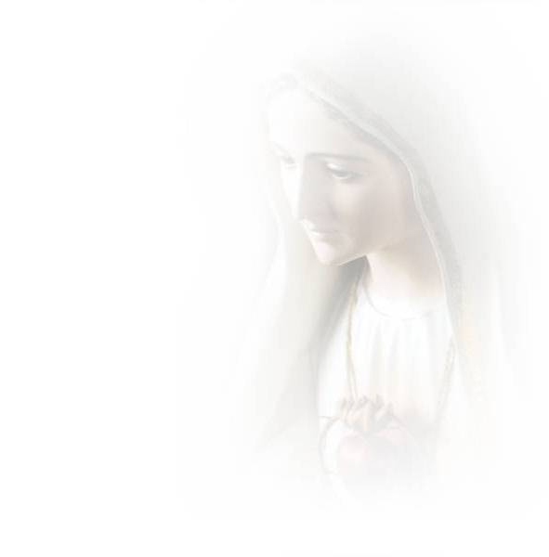
Ave Maria
( Wees gegroet Maria – in het Latijn)

Ave Maria,
gratia plena,
Dominus tecum,
benedicta tu in mulieribus,
et benedictus fructus ventris tui Iesus.
Sancta Maria,
mater Dei,
ora pro nobis peccatoribus,
nunc, et in hora mortis nostrae.
Amen

